
1. Persoonlijke gegevens
- Naam :…………………………………………………………………………………
- Geboortejaar: ……………………………………………………………………
- Stad: …………………………………………………………………………………
- Land: ………………………………………………………………………………..

2. Algemene muzikale voorkeur
Meerdere antwoorden mogelijk
- ☐ Nederlands
- ☐ Frans
- ☐ Duits
- ☐ Turks
- ☐ Anders ……………………………………….
Genres
- ☐ Klassiek
- ☐ Opera / Operette
- ☐ Rock-’n-roll
- ☐ Pop
- ☐ Disco
- ☐ Jazz
- ☐ Bigband
- ☐ Fanfare / harmonie
- ☐ Religieuze muziek
- ☐ Anders ……………………………………………..

3. Voorkeur voor uitvoerenden
- ☐ Zanger ……………………………………………………..
- ☐ Zangeres ………………………………………………….
- ☐ Band ……………………………………………………..
- ☐ Orkest ……………………………………………………..
- ☐ Artiest ……………………………………………………..
- ☐ Componist …………………………………………………
- ☐ Anders ………………………………………………………

4. Instrument voorkeur
Zijn er muziekinstrumenten die aanspreken of waaraan bijzondere herinneringen
verbonden zijn? Bijvoorbeeld: piano, viool, accordeon, mondharmonica.
…………………………………………………………………………………………………………

5. Eerste muziekherinneringen
Wat is de eerste gekochte muziek?
Denk aan platen, cassettebandjes of cd’s.
…………………………………………………………………………………………………………..

6. Muziek uit film en televisie
Zijn er favoriete films of televisieprogramma’s?
Denk aan:
- Openingstunes
- Filmmuziek
- Series van vroeger
- ………………………………………………………………………………………………….

7. Is er een voorliefde een cabaretier?
Bijvoorbeeld: Toon Hermans, Paul van Vliet, Youp van hek, Herman Finkers.
………………………………………………………………
…………………………………………………………….

8. Muziek en speciale momenten
Zijn er muziekstukken die horen bij:
- Belangrijke gebeurtenissen……………………………….
- Feesten…………………………………………………………….
- Verlies of rouw………………………………………………..
- Liefde of familie………………………………………………

9. Muziek in het dagelijks leven
Zong degene vroeger:
- Tijdens het werk
- Bij het afwassen
- Onder de douche
- Zo ja, welke liedjes……………………………………
Tip: samen zingen versterkt het gevoel van verbinding

10. Jaarlijkse rituelen
Denk aan muziek rond:
- Sinterklaas
- Kerst
- Anders ………………………………………

11. Dans en beweging
Heeft degene vroeger gedanst?
Bijvoorbeeld:
- Dansschool
- Dansacademie
- Ballet
- Welke muziek hoorde daarbij……………………………………..
Muziek zet aan tot bewegen en dansen, al is het maar in gedachten.

12. Theater en concerten
Zijn er theaters, concerten of festivals bezocht?
Welke voorstellingen, artiesten en muziekgenres?
…………………………………………………
13. Werd er zelf muziek gemaakt?
Heeft degene een muziekinstrument bespeeld?
☐ Ja ☐ Nee
Zo ja:
· Welk instrument?
· Welke muziek werd gespeeld?
· Zijn er opnames van?
…………………………………………

14. Radio
Werd er thuis, onderweg of op het werk naar de radio geluisterd?
· Welke omroep en programma’s?
· Denk ook aan herkenbare stemmen of dj’s.
· Denk ook aan vaste momenten of favoriete uitzendingen.
…………………………………………………..

15. Zingen met anderen
Zong degene in een koor, band of ander gezelschap?
☐ Ja ☐ Nee
Zo ja:
· Welke muziek werd gezongen……………………….
· Zijn er opnames…………………………………………….

16. Muziek in het ouderlijk huis
· Naar welke muziek werd er thuis geluisterd?
· Werd er thuis gezongen of bespeelde iemand een instrument?
……………………………………………………………………..

17. Band of orkest
Speelde degene in een band of orkest?
- ☐ Ja ☐ Nee
Zo ja:
- Wat voor muziek werd er gespeeld?
- Zijn er opnames?
- ………………………………………………………………
18. Religie en spiritualiteit
Religieuze muziek kan veel betekenen, zelfs als iemand al lange tijd geen
dienst meer heeft bezocht.
- Bezocht degene vroeger religieuze diensten?
☐ Ja ☐ Nee
- Zo ja, welke stroming?
☐ Kerk ☐ Synagoge ☐ Moskee ☐ Anders …………………………………..
- Welke muziek werd daar gezongen of gespeeld?
- ……………………………………………………………………………………………………….

19. In welke stad, streek of land is degene opgegroeid?
Denk aan liedjes in die taal of dialect, en aan stad-, streek- of landgebonden muziek.
………………………………………………………………………………………………………………………………….

De juiste muziek vind je door deze af te spelen en te observeren
of deze herkenning oproept bij de persoon.
Wil je leren hoe je deze muziek vertaalt naar persoonlijke playlisten?
Volg dan een MuziekGeluk-training. Kijk hiervoor op muziekgeluk.nl.
Deze vragenlijst is samengesteld door Ignar Rip,
Bedenker van de MuziekGeluk-methode en auteur
van het boek Muziek als bondgenoot bij dementie
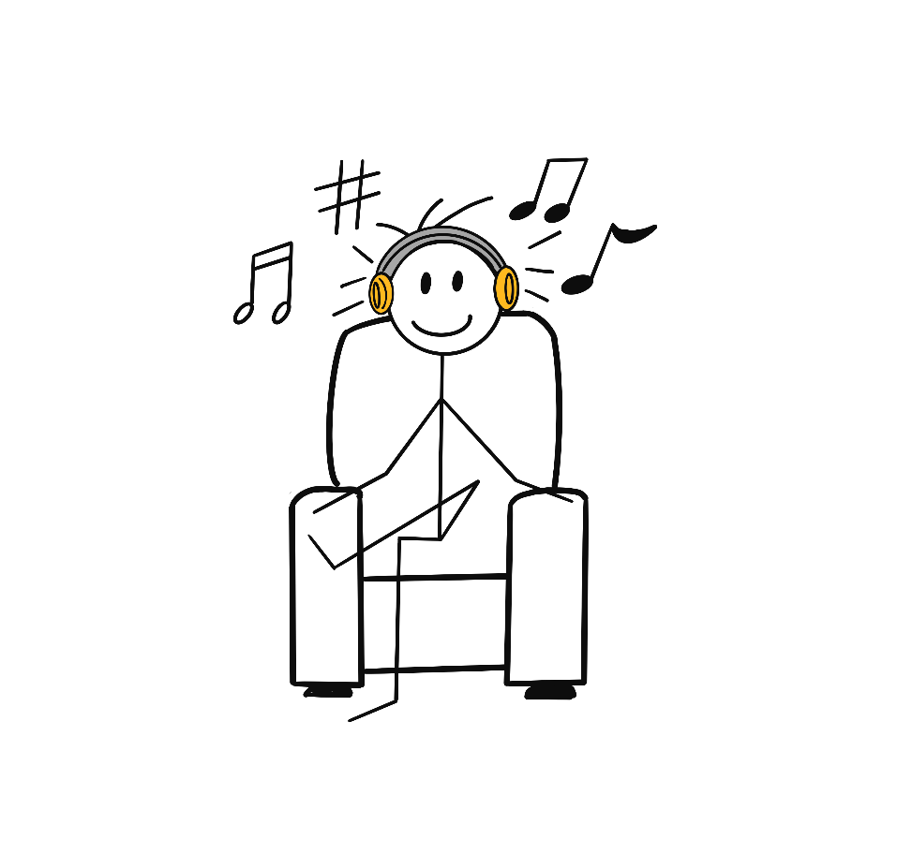

© MuziekGeluk

